**Ajustements (stat à 2 variables) Casio Graph 25 ou 35**

**Avant chaque calcul : mise à zéro de la mémoire**



* Accéder au mode STAT de la calculatrice en allant dans le menu et en sélectionnant



* En bas de l’écran repérer la case « DEL-A », si celle-ci n’apparaît pas, défiler les options avec la touche
* Sélectionner « DEL-A » pour chaque Liste remplie (on se déplace avec les flèches pour y accéder) et valider avec la touche

**Ajout de données (Reprendre l’exemple du cours sur la boutique de Joachim)**

Dans la première liste « List 1 » rentrer les valeurs correspondantes aux valeurs prises par la **première** variable

( entre chaque valeur)

Dans la deuxième liste « List 2» rentrer les valeurs correspondantes aux valeurs prises par la **deuxième** variable

( entre chaque valeur)

**Réaliser un nuage de points**



* Repérer « GRPH » en bas de l’écran et appuyer sur (si la fonction « GRPH » n’apparait pas naviguer



avec la touche pour la faire apparaître)



* Vérifier les paramètres en appuyant sur « SET » avec la touche

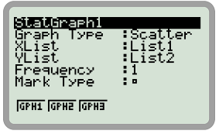

A vérifier :

Type de graphique : Scatter

XList : List1

YList : List2

Frequency : 1



* Appuyer sur la touche pour revenir au tableau de valeurs

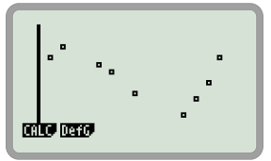

* Sélectionner « GPH1 » avec la touche le nuage apparait :

**Selon l’allure du graphique il faudra alors choisir le bon type d’ajustement**

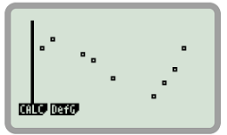

* **Ajustement polynomial de degré 3 de type $y=ax^{3}+bx^{2}+cx+d$**

(C’est l’exemple précédent)



* Appuyer sur pour accéder au menu « Calc »



* Repérer l’ajustement polynomial de degré 3 et appuyer sur la touche correspondante (normalement )

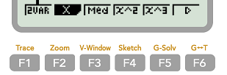

* Lire les coefficients permettant d’écrire l’ajustement :

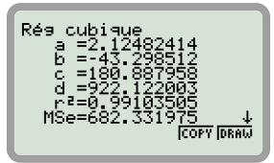

En arrondissant les valeurs on obtient :

$$a=2.12$$

$$b=-43.3$$

$$c=180.89$$

$$d=922.12$$

$$y=2.12x^{3}-43.3x^{2}+180.89x+922.12$$

$$R^{2}=0.99$$

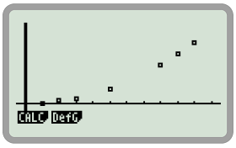

* **Ajustement polynomial de degré 2 de type $y=ax^{2}+bx+c$**
* Entrer les valeurs, voici un exemple : (caractère A en List1 et caractère B en List 2)

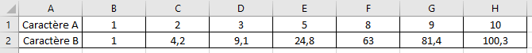



* Appuyer sur pour accéder au menu « Calc »



* Repérer l’ajustement polynomial de degré 2 et appuyer sur la touche correspondante (normalement )



* Lire les coefficients permettant d’écrire l’ajustement :

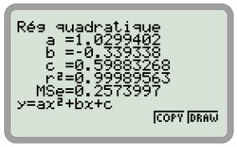

En arrondissant les valeurs on obtient :

$$a=1.03$$

$$b=-0.34$$

$$c=0.6$$

$$y=1.03x^{2}-0.34x+0.6$$

$$R^{2}=1$$

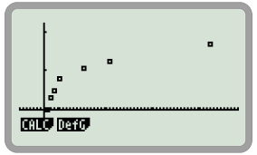

* **Ajustement logarithmique de type $y=a+b ln\left(x\right)$**
* Entrer les valeurs, voici un exemple : (caractère A en List1 et caractère B en List 2)

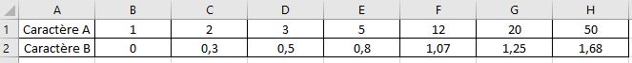



* Appuyer sur pour accéder au menu « Calc »



* Repérer l’ajustement logarithmique en naviguant avec la touche et appuyer sur la touche correspondante (normalement )

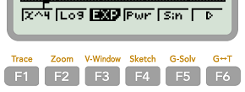

* Lire les coefficients permettant d’écrire l’ajustement :

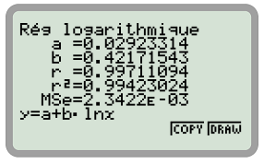

En arrondissant les valeurs on obtient :

$$a=0.03$$

$$b=-0.42$$

$$y=0.03-0.42 ln⁡(x)$$

$$R^{2}=0.99$$

* 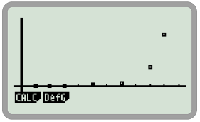**Ajustement exponentiel de type $y=a e^{bx}$**
* Entrer les valeurs, voici un exemple : (caractère A en List1 et caractère B en List 2)

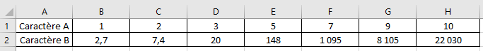



* Appuyer sur pour accéder au menu « Calc »



* Repérer l’ajustement exponentiel en naviguant avec la touche et appuyer sur la touche correspondante (normalement )



* Choisir le premier type d’ajustement exponentiel :

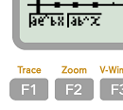

* Lire les coefficients permettant d’écrire l’ajustement :

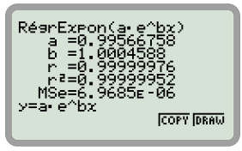

En arrondissant les valeurs on obtient :

$$a=0.9957$$

$$b=1.0000$$

$$y=0.9957{ e}^{1.0000x}$$

$$R^{2}=1$$

Remarque générale : les consignes d’arrondis seront données dans les exercices (2, 3 , 4 chiffres ou plus après la virgule)